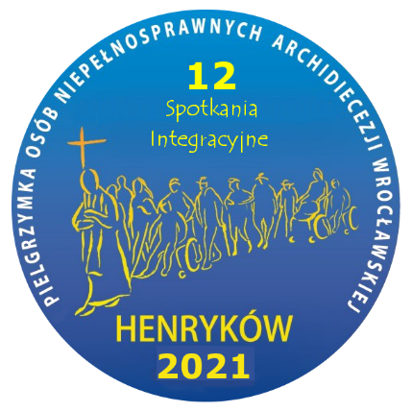Tel.: 697 542 405
e-mail: pon@archidiecezja.wroc.pl
Archidiecezja wrocławska
XII PIELGRZYMKA OSÓB NIEPEŁNOSPRAWNYCH
ich rodzin oraz przyjaciół
Biuro Pielgrzymki
KSM Archidiecezji Wrocławskiej
50-328 Wrocław, ul. Katedralna 4/10

Wrocław, 04.05.2021 r.
J. Eksc. Ks. Abp Józef Kupny, Metropolita Wrocławski
Katolickie Stowarzyszenie Młodzieży Archidiecezji Wrocławskiej
Caritas Archidiecezji Wrocławskiej
Diecezjalny Duszpasterz Osób Niepełnosprawnych

ZAPRASZAJĄ
do udziału w
XII PIELGRZYMCE OSÓB NIEPEŁNOSPRAWNYCH, ich Rodzin i Przyjaciół
do HENRYKOWA, w dniu 28 sierpnia 2020r.

Wzorem poprzednich edycji w Pielgrzymce mogą wziąć udział grupy zorganizowane (parafia, DPS-y, WTZ-y, Szkoły Specjalne, GOPS-y, OPS-y) oraz indywidualnie osoby niepełnosprawne wraz ze swoimi opiekunami. XII Pielgrzymka Osób Niepełnosprawnych w Henrykowie będzie miała charakter jednodniowego spotkania w godzinach między 11.00 - 16.00.
Zachęcamy do prezentacji własnych możliwości i osiągnięć w ramach swoich warsztatów terapii zajęciowej, lub innych talentów (wokalnych, tanecznych, instrumentalnych, pantomina, rękodzieło itp.). Możliwość zaprezentowania własnego repertuaru artystycznego
(ok. 10-15 minut), uzależniamy od kolejności zgłoszeń (w związku z ograniczonym czasem).
Ramowy program pielgrzymki: od 10.00 - czynna recepcja; 11.30 - Msza św.; 12.45 – poczęstunek; 13.30-16.00 - część artystyczna, wspólna zabawa, piknik; 16.00 zakończenie pielgrzymki.
Zgłoszenia można dokonać drogą:
• pocztową: wysyłamy wypełniony formularz na adres organizatora, jw.
• elektroniczną: wysyłamy, wypełniony formularz-skan na e-mail organizatora: pon@archidiecezja.wroc.pl
• telefonicznie: nr 697 542 405
Po dokonaniu zgłoszenia należy oczekiwać na kontakt od organizatora, potwierdzający otrzymanie Państwa zgłoszenia oraz wpisanie na listę uczestników pielgrzymki. ZGŁOSZENIA PRZYJMUJEMY do 21.08. 2021r.
Pielgrzymka będzie zorganizowana przy zachowaniu wszystkich przepisów sanitarnych związanych z sytuacją epidemiologiczną.

w imieniu organizatorów:

ks. Kamil Kasztelan ks. Wiesław Wawrzynów
Asystent Diecezjalny Diecezjalny Duszpasterz
KSM AWr Osób Niepełnosprawnych

